Kleurenblindheid, wat is het en hoe ga je ermee om?

Mariette Splinter en Nanda van der Burg, Koninklijke Visio

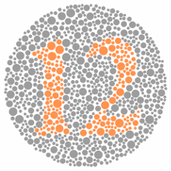

In dit artikel leggen wij uit wat kleurenblindheid is en welke types kleurenblindheid er zijn. Ook geven we tips wat je kan doen om er makkelijker mee om te gaan en welke hulpmiddelen je kunnen helpen als je kleurenblind bent.

Wat is kleurenblindheid?
Het netvlies bestaat uit twee verschillende typen lichtgevoelige cellen: de staafjes en de kegeltjes. Met de kegeltjes zie je de kleuren. Er zijn drie soorten kegeltjes, die gevoelig zijn voor de kleuren rood, groen of blauw. De signalen die de kegeltjes aan de hersenen afgeven worden daar omgezet in een bepaalde kleurwaarneming. Als de kegeltjes minder goed functioneren of de verbinding naar de hersenen hapert dan ontstaat er een kleurenzienstoornis.

Hoe kun je nagaan of je kleurenblind bent?
Om te weten of je kleurenblind bent kun je online verschillende testen vinden. Als je voor revalidatie naar Visio komt wordt er bij vermoeden van een kleurenzienstoornis altijd een medisch goedgekeurde test gedaan.
Wil je zelf alvast een test doen? Dat kan op de volgende website: Ga naar de website kleurenblind.nl.

Welke soorten kleurenblindheid zijn er?
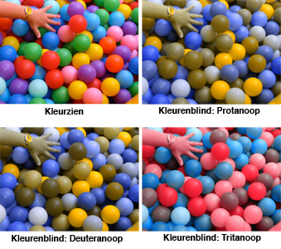

Er wordt onderscheid gemaakt tussen volledige kleurenblindheid en een kleurenzienstoornis. De laatste is weer verder onder te verdelen in verschillende kleurenzienstoornissen.

Een kleurenzienstoornis
Iemand die alle kleuren goed waar kan nemen heeft drie soorten goed werkende kegeltjes. Met elk van deze type kegeltjes kun je een kleur in het kleurensprectrum waarnemen: rood, groen of blauw. Met de mix van deze drie primaire kleuren kan iemand dan het gehele kleurspectrum zien.

Als 1 kegeltje minder werkt
Op het moment dat één van de kegeltjes minder goed functioneert ontstaat er een verzwakt kleurenzien. Je hebt dan bijvoorbeeld meer rood nodig dan normaal om de kleur rood goed waar te kunnen nemen. Het rood moet intenser zijn, anders neem je het rood onvoldoende waar. Op dezelfde wijze kun je meer groen of meer blauw nodig hebben dan normaal. Als je een van de drie primaire kleur minder goed waarneemt worden kleurtinten die dichtbij elkaar liggen zoals turquoise blauw en groen gemakkelijk door elkaar gehaald worden. Dit wordt een anomale trichromasie genoemd.

Als 1 kegeltje niet werkt
Als de roodgevoelige kegeltjes niet werken wordt dit protanoop genoemd. Er ontstaat een kleurzwakte voor rood.

Als de groengevoelige kegeltjes niet werken wordt dit deuteranoop genoemd. Er ontstaat er een kleurzwakte voor groen.

Bij beide vormen halen mensen rood en groen door elkaar. Bepaalde nuances van kleuren worden lastiger om waar te nemen. Denk hierbij aan mengkleuren waarin veel rood of groen is verwerkt zoals oranjerood, bruingroen en oranjebruin.

Als de blauwgevoelige kegeltjes niet werken wordt dit tritanoop genoemd. Er ontstaat een kleurzwakte voor het blauw-gele kleurgebied. Bij deze vorm halen zien mensen blauwe en gele kleuren niet goed. Bepaalde nuances van kleuren worden lastiger om waar te nemen. Denk hierbij aan het minder goed waarnemen van de mengkleuren van geel blauw zoals blauw/paars/groen en rood en oranje.

Volledige kleurenblindheid; achromatopsie of monocromatopsie

Twee of drie kegeltjes werken niet
Bij monochromaten is er slechts 1 type kegeltje werkend. Bij achromatopsie werken de kegeltjes alle drie niet, of zijn de kegeltjes niet aanwezig. Beide zijn zeldzame afwijkingen. Mensen die deze oogaandoening hebben zien de wereld in grijstinten of hebben een zeer geringe kleurwaarneming. Deze aandoening gaat gepaard met een hoge lichtgevoeligheid en een wazig zicht. Denk aan het kunnen zien van de blaadjes van de bomen op 1 meter afstand, waar een goedziende dit op 10 meter kan zien. De visus is dan 0,1.

Hoe kun je kleurenblindheid krijgen?
Kleurenblindheid is vooral vaak bij mannen een erfelijke afwijking. Daarnaast zijn er ook oogaandoeningen die een kleurenzienstoornis veroorzaken zoals retinitis pigmentosa, kegeldystrofie, maculadegeneratie, glaucoom, opticus atrofie, neuritis optica en de eerder genoemde achromatopsie. Ook een aandoening aan de hersenen kan een kleurenzienstoornis veroorzaken. In het laatste geval kunnen de kegeltjes prima werken maar kunnen de hersenen de signalen van de kegeltjes niet meer goed vertalen naar kleuren.

Dit gebeurt bijvoorbeeld bij mensen die lijden aan de ziekte van Parkinson of aan Alzheimer.

Tenslotte zijn er ook medicijnen die een kleurenziensstoornis kunnen veroorzaken bij inname van hoge doseringen.

Waarom komt kleurenblindheid vooral bij mannen voor?

Er komt veel erfelijk rood-groen kleurenblindheid (protanoop of deuteranoop) voor bij mannen. Dit is de meest voorkomende vorm van kleurenblindheid. Ongeveer 1 op de 12 mannen heeft deze vorm van kleurenblindheid, tegenover 1 op de 250 vrouwen. Mannen zijn vaker kleurenblind omdat de genen die verantwoordelijk zijn voor kleurenzien op het X-chromosoom liggen. In tegenstelling tot mannen hebben vrouwen twee X-chromosomen. Kleurenblindheid komt daarom bij vrouwen alleen voor als beide X-chromosomen het afwijkende gen bevatten.

Kleurenblindheid wordt doorgegeven via de moeder. Als de moeder draagster is van het afwijkende gen dat kleurenblindheid veroorzaakt, kan haar kind dit afwijkende gen erven. Haar kind kan echter ook het andere, goed werkende gen erven. Als haar zoon “pech heeft” en het afwijkende gen erft zal hij kleurenblind zijn. Als haar dochter het afwijkende gen erft zal zij draagster zijn. Alleen als het tweede gen via de vader ook afwijkend is zal de dochter kleurenblind zijn.

Wat kun je aan kleurenblindheid doen?
Er is geen behandeling voor kleurenblindheid. Wel zijn er manieren om makkelijker met je kleurenzienstoornis om te gaan. We geven een aantal tips.

Tips om met kleurenblindheid om te gaan
Een aantal tips om het leven met kleurenblindheid makkelijker te maken:

Kleding uitkiezen

- Als jij naar de winkel gaat en je kan de kleuren niet goed inschatten vraag dan bij de verkoper na welke kleur het is. Of je kan iemand meenemen naar de winkel om samen de kleuren te beoordelen.

- Er zijn ook kleurendetectoren te koop of via een app te gebruiken. Deze spreken de kleur uit, helaas werken deze niet allemaal even goed. Voor meer informatie: hulpmiddel of app of kleurendetectors vergelijken

- Ook kan het handig zijn uw kledingkast eens door te nemen met een bekende en foto’s of omschrijvingen te maken van kledingstukken die bij elkaar passen.

- Label kleding die lastig te onderscheidden is, zet b.v. met een watervaste stift een g op het labeltje in de groene kleding en een r op het labeltje in de rode kleding.

- Zorg voor goede verlichting in de kledingkast, dit kan helpen nuanceverschillen te zien.

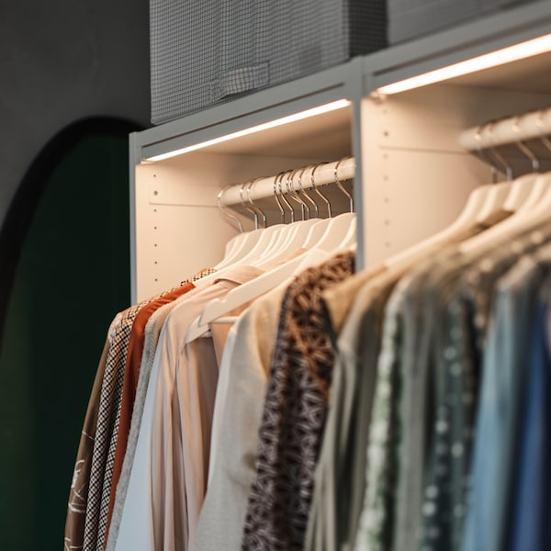

- Het maakt het uitzoeken van kleding ook makkelijker als je voor basis kleuren kiest zoals wit en zwart.

Oplaadlampjes die van rood naar groen springen
- Als je de kleur van oplaadlampjes die van kleur verspringen niet kunt onderscheiden zijn, kan je de oplaadtijd nagaan en deze opvolgen.

Smartphone, tablet en computer
Je smartphone, tablet of computer is meestal voorzien van een alternatieve kleurweergave die het makkelijker maakt om kleuren te onderscheiden.

- Op iPhone en iPad: Instellingen > Toegankelijkheid > Weergave en tekstgrootte > Kleurfilters.
- Op Android heet deze functie Kleurcorrectie, het is afhankelijk van je toestel en Androidversie of deze functie aanwezig is.
- Op Apple Mac: Systeeminstellingen > Toegankelijkheid > Kleurfilters
- Op Windows pc: Druk op de Windowstoets en typ: Kleurfilters.

Inschatten of fruit en groenten rijp zijn
- Koop je groente en fruit ergens waar je advies over de kleur kan krijgen zoals bij de markt of in de groentewinkel.
- Laat je fruit en groente niet lang liggen.

Inschatten of vlees gaar is
- Om te voorkomen dat je rauw vlees eet is het verstandig om de tijden zoals genoemd op de verpakkingen goed aan te houden. Als je het vlees bij de slager koopt kan je navragen hoe lang het vlees moet garen.
- Als je helemaal zeker wilt zijn bijvoorbeeld bij kip of dikker vlees dan is nagaren op een lage temperatuur met genoeg boter of olie nog beter.

Een voorwerp vinden tussen andere voorwerpen
- Als je ruimtes zoals kamers of kasten opgeruimd houdt kan je makkelijker spullen terug vinden.
- Maak gebruik van contrasten. Een zwarte tandenborstel is bijvoorbeeld sneller te vinden op een wit planchet dan een witte tandenborstel.

Spelletjes waar veel gebruik wordt gemaakt van kleuren
- Het spelen van een spel als Risk kan lastig zijn omdat kleuren onderscheiden heel belangrijk is om het spel goed te kunnen spelen.
- Maar er zijn genoeg andere leuke spelletjes waarbij kleurenzien niet zo belangrijk is. Denk bijvoorbeeld aan Sushi-go, Vlotte geesten, Kaartspelletjes, Boonanza, Koehandel et cetera.

Schoolmateriaal: atlas
Aangepaste atlassen zijn te vinden op eduVIP, de website voor schoolgaande kinderen met een visuele beperking, onderwijzers en hun ouders.

- De Grote Lijn atlas
- De Grote Bosatlas (digitaal)

Sporten
Bij sporten kun je tegen een aantal zaken aanlopen zoals aan het niet herkennen van de kleur van de tegenstander, rode lijnen op een groene vloer niet kunnen onderscheiden, de kleur van hesjes of lintjes niet kunnen onderscheiden.

- Verdeel de ploegen door de ene ploeg wel een lintje te geven en de andere niet.
- Zet pionnen om de grootte van spelveld af te bakenen.

Kleuren met kleurpotloden
Koop kleurpotloden waar de kleur in tekst op het podlood staat, of pas ze zelf aan door er stickers op te plakken.

Zijn er ook speciale brillen voor kleurenblinden?

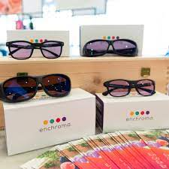

Ja, die zijn er. Dergelijke brillen zijn voorzien van gekleurde glazen waardoor je het onderscheid tussen kleuren beter kunt waarnemen. De gekleurde glazen nemen echter wel licht weg. Dit is niet voor iedereen en voor alle omstandigheden even prettig. Het kan zijn dat de bril onvoldoende filtert bij felle zon, of juist te veel licht wegneemt in de schemer.

Voor meer informatie kan je terecht bij gespecialiseerde opticiens.

Enkele voorbeelden:

- Colorlite bril voor kleurenblinden
- Enchroma bril voor kleurenblinden
- Ervaringsverhaal Enchroma bril (YouTube)

Tip: Lees ook de ervaringen van Stefan
Stefan is kleurenblind en deelt zijn ervaringen op de website van de oogvereniging.

- Lees het ervaringsverhaal van Stefan

Heb je nog vragen?
Mail naar kennisportaal@visio.org, of bel 088 585 56 66
Meer artikelen, video’s en podcasts vind je op kennisportaal.visio.org

Koninklijke Visio
expertisecentrum voor slechtziende en blinde mensen
www.visio.org

